PÁLYÁZATI FELHÍVÁS

A Budapesti Közlekedési Zártkörűen Működő Részvénytársaság (1072 Budapest, Akácfa utca 15.) (továbbiakban: Kiíró vagy BKV Zrt.) nyilvános, kétfordulós pályázatot hirdet a tulajdonában lévő alábbi helyiség bérbeadására.

A bérlemény címe | Megnevezés | Terület  (m²) | Ajánlati biztosíték  (nettó Ft) | A bérlet futamideje
Jászai Mari tér - Carl Lutz rakpart 8-10.sz. kikötő, BKV hajó | büfé helyiség-rész és raktár | 4+1,5 | 100.000,- | határozott idő, 1év

A pályázat beadásának helye, ideje:

BKV Zrt. 1072 Budapest, Akácfa utca 15.,137. sz. helyiség
2024. március hó 14. napja, 08:00-12:00 óra között

A helyiség bérleti díjának (bérleti díj) minimális havi nettó összege:

350.000 Ft +Áfa/hó

A Kiíró tájékoztatja a pályázókat arról, hogy a nettó bérleti díjat általános forgalmi adó (ÁFA) terheli, melynek jelenlegi mértéke 27 %. A nyertes pályázóval a helyiségbérleti szerződés az általa megajánlott havi nettó bérleti díj + ÁFA, azaz a havi nettó bérleti díj összegét ÁFA összeggel növelten szükséges a bérlőnek a bérbeadó részére, havi rendszerességgel megfizetni. A bérleti díj tartalmazza az energia költségeket is.

A pályázatot zárt borítékban, a borítékon az ajánlat tárgyát képező bérlemény megjelölésével kell benyújtani. A borítékba a kitöltött pályázati adatlapot, és mellékleteit 2 példányban (egy eredeti és egy másolat) kell elhelyezni.
A pályázati eljárás nyelve a magyar. A pályázóknak kell gondoskodniuk a dokumentumok magyar nyelven történő benyújtásáról, és az eljárás során szükség szerint tolmács részvételének biztosításáról.

A pályázat bontása nyilvános, a beadási határidő lejártát követően azonnal megtörténik.

A pályázaton való részvétel feltételei:

- a csatolt Bérlemény bemutató adatlap (műszaki leírás) tartalmának megismerése és elfogadása.
- a fent megjelölt összegű ajánlati biztosíték Kiíró Budapest Banknál vezetett 10102093-01671903-07000004. számú számlájára a pályázat beadási határidejét megelőző napig történő befizetése. A befizetésnél megjegyzésként kell feltüntetni a pályázó nevét, valamint a bérlemény címét és megnevezését, melyhez az utalt ajánlati biztosíték kapcsolódik. A befizetett ajánlati biztosíték a pályázat győztese esetében a bérleti szerződés szerinti óvadékba beszámításra kerül. A BKV Zrt. az ajánlati biztosíték után nem fizet kamatot.
- a pályázat benyújtása Kiíró www.bkv.hu internetes honlapján elérhető Pályázati Lap hiánytalan kitöltésével.
- a pályázónak rendelkeznie kell legalább 2 év szakmai tapasztalattal az ajánlat tárgyára vonatkozóan, melyről ajánlatában nyilatkozni köteles.

Nem lehet pályázó:
- aki végelszámolás, felszámolási eljárás, cégbírósági törvényességi felügyeleti- (megszüntetési), csődeljárás vagy végrehajtás alatt áll, illetve perben áll a Kiíróval
- aki tulajdonosa, vagy volt tulajdonosa, tisztségviselője olyan gazdasági társaságnak, amelynek kiegyenlítetlen tartozása van vagy maradt fenn a Kiíróval szemben,
- aki korábban bérlőként üzleti magatartásával kárt okozott a Kiírónak.
- aki pályázóként (nyertes vagy 2. 3. helyezett) a szerződés megkötésétől visszalépett a pályázat benyújtási határidejétől számított 2 éven belül.
- aki korábban már szerződéses kapcsolatban állt a BKV Zrt.-vel és mely szerződés a cég szerződésszegése okán felmondásra került.
- akinek a Kiíróval szemben fennálló, lejárt kötelezettsége van.

Amennyiben egy pályázó ugyanarra a bérleményre több eltérő árajánlatot tartalmazó érvényes pályázatot nyújt be, ebben az esetben a BKV Zrt. kizárólag a legmagasabb árajánlatot tartalmazó pályázatot tekinti érvényesnek.

A pályázati eljárással, a jelentkezéssel és a bérlemény megtekintési lehetőségével kapcsolatban további információval szolgál Kiíró: munkanapokon 10- 14 között a 06 70 953 20 36-os telefonszámon.
A bérlemény megtekintésére igény esetén előzetes telefonos megbeszélés alapján, a Kiíró kizárólag az alábbi időpontban biztosít lehetőséget:
- 2024. március hó 7. napján 12:00-14:00 között, Jászai Mari tér- Carl Lutz rakpart 8-10. számú BKV hajókikötőben.

A pályázat értékelési szempontjai:
- a megajánlott bérleti díj nagysága, (100% súllyal);

Az értékelésnél az egyes szempontok esetében legmagasabb ajánlat kapja a maximális pontot, míg a sorrendben utána következőek lineárisan arányosan kevesebbet.
A legmagasabbra értékelt ajánlat: az egyes szempontokra adott pontok és az adott értékelési szempont súlyarányának szorzataként számított összes pontszám alapján elért legmagasabb pontszámot elért pályázó ajánlata.

Második fordulóra (licitálásra) kerül sor, ha a legmagasabbra értékelt és az azt követő érvényes ajánlat(ok) közötti különbség nem haladja meg a 10%-ot. A második fordulóra Kiíró a pályázó által megadott e-mail címre küldött meghívóval hívja fel az érintett pályázókat.

A benyújtott pályázatot Kiíró érvénytelennek nyilvánítja, ha nem felel meg a Pályázati Felhívásban foglaltaknak. Kiíró hiánypótlásra kizárólag a Kiíró által kiküldött hiánypótlási felhívással biztosít lehetőséget. Aki a hiánypótlási felhívásban megjelölt hiányokat nem pótolja, vagy a hiánypótlási felhívásban megjelölt határidőn túl pótolja, annak a pályázatát érvénytelenné nyilvánítja Kiíró.

Nem pótolhatók az alábbi hiányosságok, azaz a benyújtott pályázat azonnali érvénytelenségét okozzák:
- nem jelöl meg egyértelmű díjajánlatot, vagy azt egy másik pályázóéhoz köti;
- nem fizette be a megjelölt határidőig a teljes ajánlati biztosítékot, vagy nem a megjelölt számlaszámra fizette be;
- nem a cég képviseletére feljogosított (vagy cégjegyzésre jogosult, avagy ilyen személytől származó meghatalmazással rendelkező) személy írta alá az ajánlatot;
- ha a pályázat benyújtója a jelen kiírásban meghatározottak szerint nem lehet pályázó.

A pályázatban nyilatkozni köteles a pályázó, hogy
- a www.bkv.hu honlapon, a Bérbeadás és Bérbeadó ingatlanok menüpont alatt megtalálható bérleti szerződést megismerte és elfogadja,
- a Pályázati felhívás, illetve annak mellékletében leírtakat, valamint a bérlemény használatára vonatkozó utasításokat (különösen a BKV Zrt. Munkavédelmi Szabályzatát, a Tűzvédelmi Szabályzatát) valamint a vonatkozó jogszabályokat (különösen a víziközlekedés rendjéről szóló 57/2011.(XI.22.) NFM rendeletet és a Vízügyi Biztonsági Szabályzat kiadásáról szóló 24/2007.(VII.3.) KvVM rendeletet) megismerte és elfogadja,
- nem áll végelszámolás, felszámolási eljárás, cégbírósági törvényességi felügyeleti- (megszüntetési), csődeljárás vagy végrehajtás alatt, továbbá nincs a BKV Zrt.-vel szemben fennálló, lejárt kötelezettsége, illetve nem áll perben a BKV Zrt.-vel illetve nem, vagy nem volt tulajdonosa, tisztségviselője olyan gazdasági társaságnak, amelynek kiegyenlítetlen tartozása van vagy maradt fenn a BKV Zrt.-vel szemben, illetve korábban bérlőként üzleti magatartásával nem okozott kárt a BKV Zrt.-nek,
- Pályázóként (nyertes vagy 2. 3. helyezett) a szerződés megkötésétől nem lépett vissza a pályázat benyújtási határidejétől számított 2 éven belül,
- korábban nem állt olyan szerződéses kapcsolatban a BKV Zrt.-vel mely szerződést a cég szerződésszegése okán mondta fel BKV Zrt.,
- hogy rendelkezik legalább 2 év szakmai tapasztalattal az ajánlat tárgyára vonatkozóan.

A pályázó ajánlati kötöttsége a pályázat benyújtási határidejének napjától 120 napig tart. A nyertes pályázónak az eredményhirdetést követő 30 napon belül a bérleti szerződést meg kell kötnie.

A pályázat eredményhirdetésére a pályázatok beadási határidejét követő 90 napon belül, írásban kerül sor. Az eredményhirdetési határidőt a kiíró egy alkalommal legfeljebb 30 nappal meghosszabbíthatja.

Kiíró nem köt szerződést olyan ajánlattevővel, aki a szerződés aláírásának időpontjában végelszámolás, felszámolási eljárás, cégbírósági törvényességi felügyeleti- (megszüntetési), csődeljárás vagy végrehajtás alatt áll, továbbá a BKV Zrt.-vel szemben fennálló, lejárt kötelezettsége van illetve perben áll a BKV Zrt.-vel illetve tulajdonosa, vagy volt tulajdonosa, tisztségviselője olyan gazdasági társaságnak, amelynek kiegyenlítetlen tartozása van vagy maradt fenn a BKV Zrt.-vel szemben, illetve korábban bérlőként üzleti magatartásával kárt okozott a BKV Zrt.-nek.
Amennyiben a pályázat nyertese az előzőekben felsoroltak alá eső személy és hirdettünk 2. helyezettet, úgy a pályázati eljárás eredménye alapján a sorrendben követő pályázóval köt szerződést Kiíró.

Kiíró a Pályázati Felhívást indoklás és költségtérítés nélkül visszavonhatja a pályázatbeadás határidejéig, valamint szintén indoklás és költségtérítés nélkül jogosult a pályázati felhívást a pályázatbeadás napját megelőző 5. napig kiegészíteni, illetve módosítani.

A Kiíró fenntartja magának a jogot, hogy a pályázatot indoklás nélkül eredménytelennek nyilvánítsa.

Ajánlattevő a „Pályázati Lap” benyújtásával tudomásul veszi, hogy ezen dokumentumon általa feltüntetett e-mail címet ajánlatkérő hivatalos értesítési címnek tekinti, és akként is kezeli. A beérkezett ajánlatok előzetes értékelése függvényében a hiánypótlásra, és az esetlegesen megtartásra kerülő második fordulóra (licit), ajánlatkérő ezen e-mail címre küldött értesítéssel hívja fel az érintett ajánlattevőket, illetve a pályázat eredményéről is erre a címre küld értesítést.

Melléklet: Bérlemény bemutató adatlap

BÉRLEMÉNY BEMUTATÓ ADATLAP

- A helyiség címe:
  - Üzemidőn kívül: Jászai Mari tér - Carl Lutz rakpart 8-10. számú BKV hajókikötőben veszteglő BKV hajó
  - Üzemidőben: Duna folyam, Kossuth Lajos tér és Szent Gellért tér BKV hajókikötő között közlekedő BKV hajó
- Leltári szám: LSZ0005793
- Terület: 4,00 + 1,50 m²
- Bérleményazonosító: Hungária nevű termes személyhajó büfé helyiség-rész és raktár (azonban szükség esetén tartalékhajó forgalomba állításával is számolni kell)

A bérlemény elhelyezkedése, jellemzői:

Duna folyam budapesti szakasza, Kossuth Lajos tér és Szent Gellért tér BKV kikötők között, a menetrendi szolgáltatással érintett kikötőkkel, menetrendi időben – minden nap (kivéve kiemelt ünnepnapok) 9.30-21.30 óra közötti időszakban. A hajó üzemidőn kívüli tárolási helye Jászai Mari tér -Carl Lutz rakpart 8-10. számú BKV hajókikötő (büféáruk feltöltési helye).
4 m2 büfé helyiség az utastérben és 1,5 m2 raktárhelyiség a hajó jobb hátsó külső fedélzetéről nyíló, zárható ajtóval.

Jelenlegi-korábbi hasznosítása (funkciója): büfé

Közművek, mérőórák:
- Ivóvíz ellátás: van, 1000 liter belső tartállyal
  - önálló mérőóra: nincs.
- Szennyvíz hálózat: van, 1000 liter belső tartállyal
- Elektromos energia: van 230V AC, 2x10A vételezési hely (kismegszakítóval védett konnektor) (villamos energia-ellátás dízel-generátorról)
  - önálló mérőóra nincs
- Gázellátás: nincs.
- Hőszolgáltatás: járműfűtés

Egyéb tudnivalók:

A BKV Zrt. tulajdonában és üzemeltetésében lévő Üzemidőn kívül Jászai Mari -Carl Lutz rakpart tér 8-10. számú BKV kikötőben veszteglő, Üzemidőben Kossuth Lajos tér és Szent Gellért tér BKV hajókikötők között menetrendszerint közlekedő hajón található 4 m2 alapterületű, kiszolgáló pulttal, 1,5 m2 alapterületű raktárral, konyha résszel nem ellátott büfé üzemeltetése bérleti szerződés alapján. A tevékenység ellátását a bérlő saját eszközeivel, berendezési tárgyaival – kivéve az átadáskor beépített eszközök – végzi. A szolgáltatás végzése közben, azzal összefüggő keletkezett hulladékok érvényes szabályozások szerinti gyűjtése, szelektálása, elszállítása nyertes pályázó feladata. A hajón internet kapcsolat nem áll rendelkezésre. A működéshez szükséges minden vonatkozó és szükséges hatósági engedélyt és hozzájárulást a nyertes pályázónak kell biztosítania. A nyertes pályázó a büfét saját felelősségre köteles rendeltetésszerűen üzemeltetni, szakképzettséggel rendelkező dolgozót foglalkoztatni, a vonatkozó jogszabályokat, valamint a jelen pályázati felhívásban részletesen meghatározottakat betartani.

Nyertes pályázó köteles a büfét és a raktárat rendeltetésszerűen berendezni, az abban elhelyezett bútorok, burkolatok, nyílászárók tisztántartásáról gondoskodni.

A nyertes pályázó köteles a büfében megfelelően képzett személyzetet alkalmazni az alkalmazásra vonatkozó munkajogi szabályoknak megfelelően. A büfé személyzet önállóan a kikötő lezárt részein (bejáróhíd, kikötőponton) valamint a hajón nem tartózkodhat, kizárólag bérbeadó megfelelő képesítéssel (minimum érvényes hajós szolgálati könyvvel) rendelkező munkavállalója jelenlétével. A büfé személyzetnek dokumentáltan meg kell ismernie és bérleményben tartózkodása során be kell tartania a BKV Zrt. bérleményre vonatkozó munkavédelmi és tűzvédelmi utasítását.

A büfé nyitvatartásának alkalmazkodni kell a hajó menetrendi üzemeléséhez. Nyertes pályázó tudomásul veszi, hogy a büfé üzemeltetésére kijelölt hajó tervezett karbantartásai, illetve az előre nem látható esetlegesen bekövetkező javítási idejére bérbeadó tartalékhajót állít forgalomba és a tartalékhajón is nyertes pályázónak kell üzemeltetnie a büfé szolgáltatást. A szolgáltatást a teljes menetrendi időszakban fent kell tartania.

A bérlő köteles a vásárlói kör (utazóközönség) igényeinek megfelelően kialakítani a választékát, árszínvonalát, és általában a vásárlói kör elégedettségére üzemeltetni a büfét. Az árusítandó termékek körét Bérbeadóval egyeztetni szükséges.

Büfé áruk forgalmazhatók. A forgalmazáshoz szükséges feltételek megteremtése Nyertes pályázó feladata, melyről bérbeadót tájékoztatni és írásban nyilatkoztatni köteles, hogy az általa tervezett átalakításokhoz hozzájárul-e? A nyilatkozatban rögzíteni kell a bérleti jogviszony megszűnésekor vonatkozó „visszaalakítási” feladatokat is. Nyertes pályázó nem jogosult a bérleményben vagy annak kapcsolódó területein saját vagy más promótálására, reklámtevékenységek végzésére.

A bérlemény teljes területén a dohányzás és dohánytermék árusítása tilos.

A bérlemény és kapcsolódó részeinek takarításáról, a higiéniai előírások megtartásáról bérlő köteles gondoskodni.

A bérlemény jelenleg részben üres, a büfé helyiség állapota újszerű, a raktár állapota közepes.

A bérleményben leltári tárgyak (büfépult, üvegvitrin zárral, világítótestek, 2 db hűtő, egytálcás mosogató csappal, hangerősítő, vezetékes mikrofon, rádiós mikrofon egység, asztalok, székek) találhatók.

Bérlemény fotója:

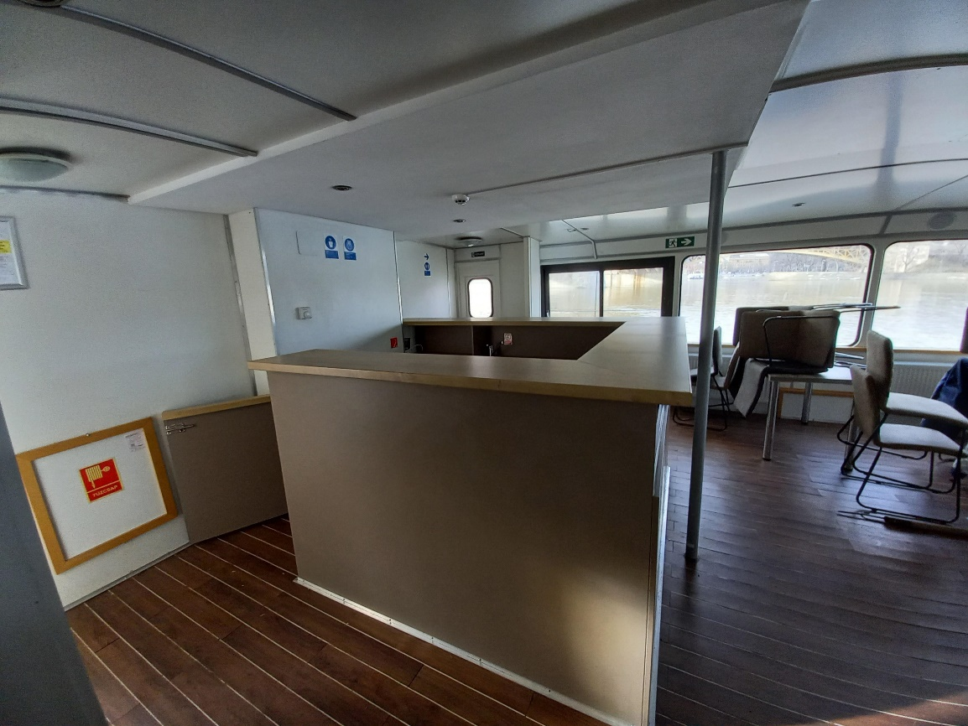

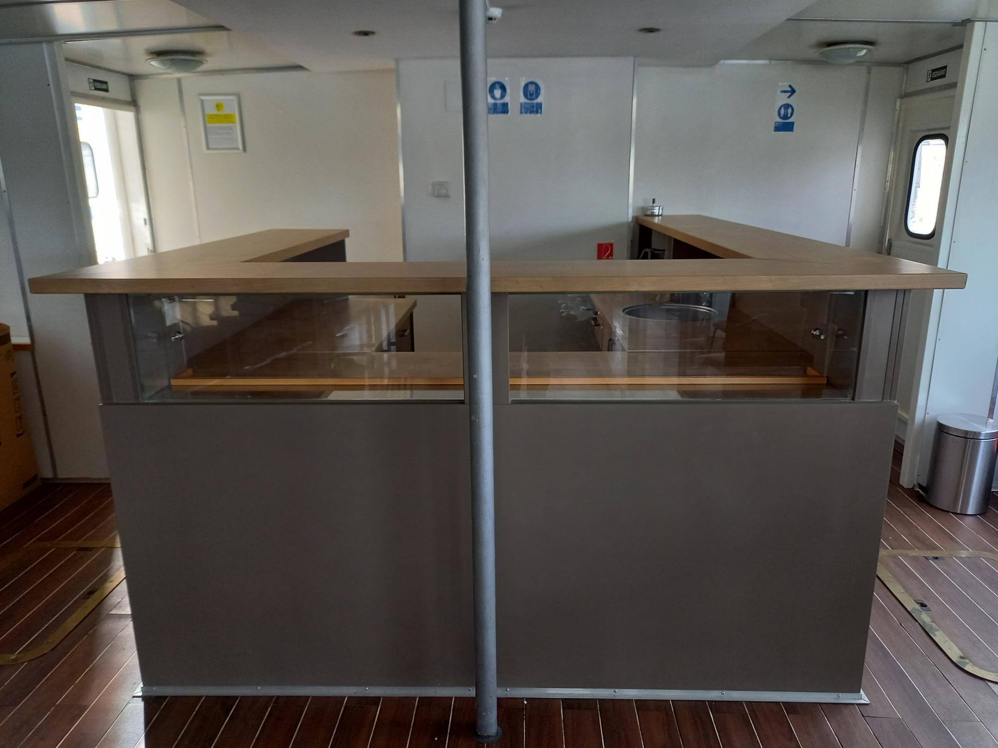

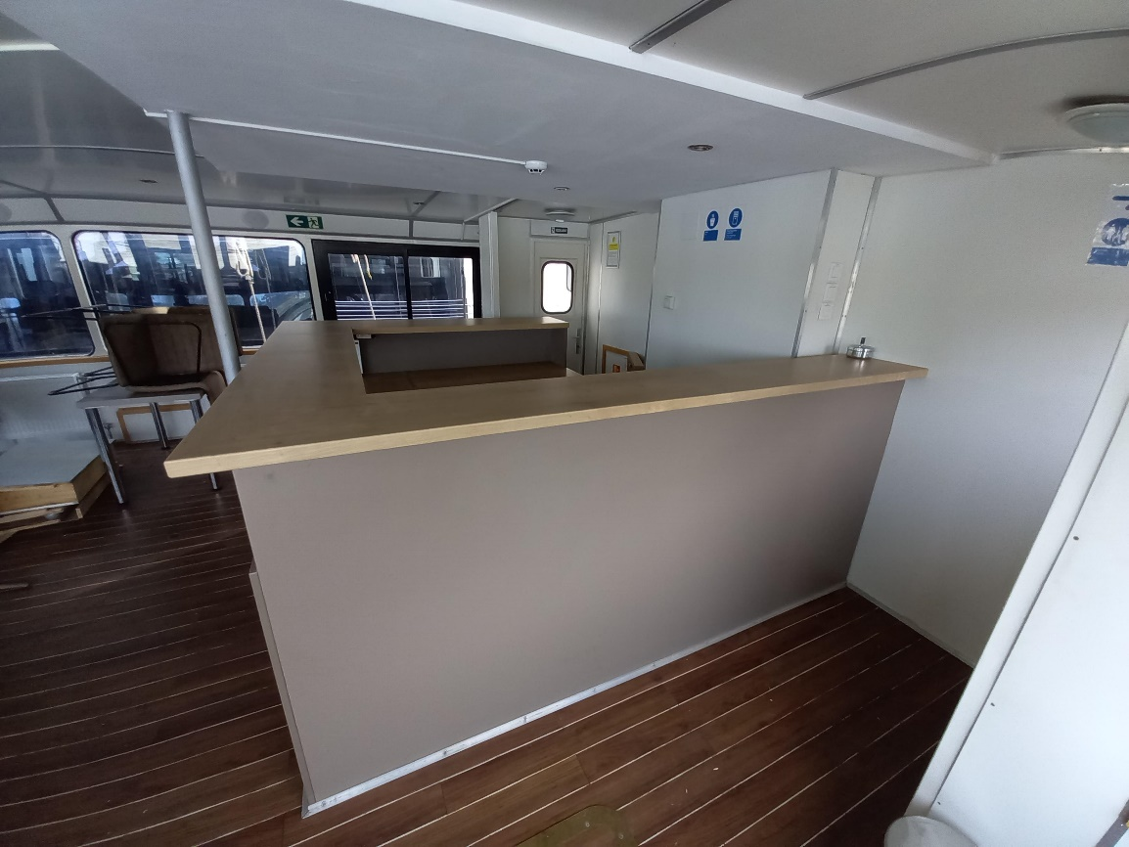

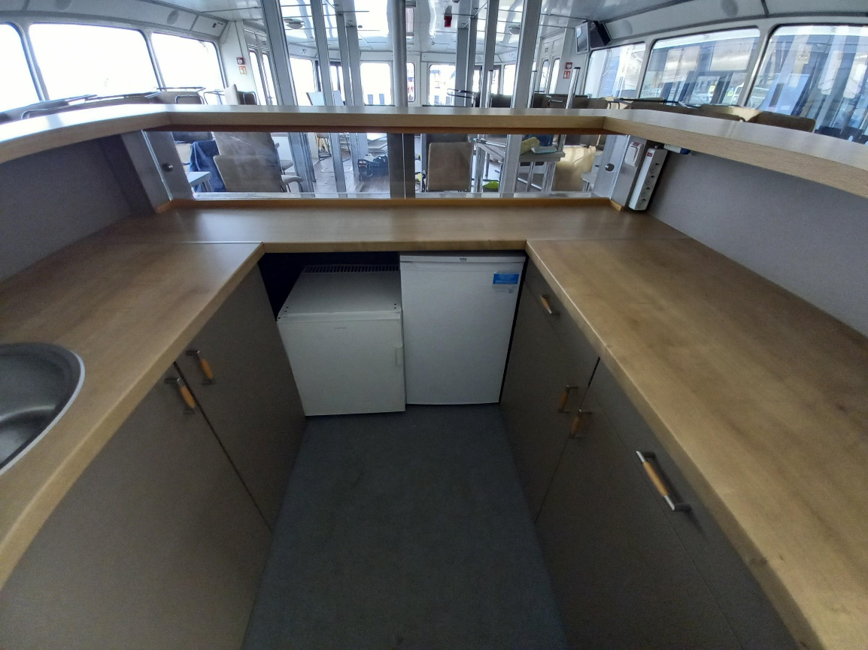

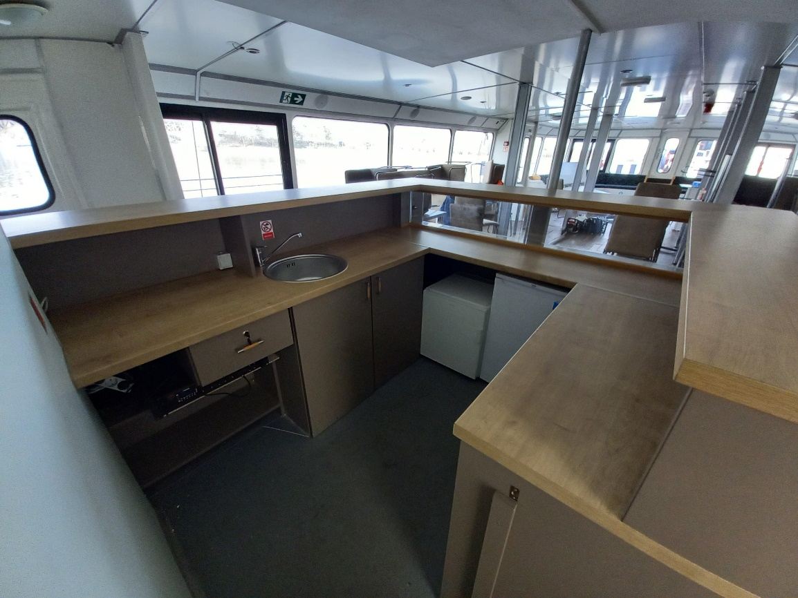

Készítette: BKV Zrt. Fejlesztési és Koordinációs Igazgatóság Beruházási és Műszaki Fejlesztési Főosztály Hajózási Iroda

Készült: 2024. január

